Федеральное государственное бюджетное образовательное учреждение высшего образования "Красноярский государственный медицинский университет имени профессора В.Ф. Войно-Ясенецкого" Министерства здравоохранения Российской Федерации
Институт последипломного образования
Кафедра кардиологии, функциональной и клинико-лабораторной диагностики ИПО

РЕФЕРАТ
на тему: «Гистология кожи, слизистой оболочки полости рта, полости носа. Микрофлора кожи. Методы лабораторного исследования.»

Выполнил:
Врач-ординатор
Тупилко. И.С.
Проверила:
Анисимова Е.Н.

Красноярск, 2022г.
ОГЛАВЛЕНИЕ
1. Общее понятие о кожи 3
1.2 Функции кожи 3
2.2 Гистология 3-8
2.3 Кожа пальца 9
2.4 Потовая железа 9
2.5 Сальная железа 9
2.6 Волос 10-12
2.7 Строение ногтя 13-14
2.8 Микрофлора кожи 14-15
2. Гистология слизистой оболочки полости рта 16
2.1 Десна человека 16
2.2 Губа человека 17
2.3 Эпителий твердого неба 17
2.4 Язык 18
2.5 Строение вкусовой почки 18
3. Гистология полости носа 19
3.1 Строение слизистой оболочки полости носа 19
3.2 Строение обонятельного эпителия 20
4. Методы лабораторной диагностики кожи 20-22
5.Заключение 22
6.Список литературы 23

1.ОБЩЕЕ ПОНЯТИЕ О КОЖИ

Кожа – это сложный пограничный многотканевой орган, который составляет 20-25% массы тела человека. Кожа образует наружный покров тела и является мощным биологическим барьером и фактором взаимосвязи между наружной и внутренней средами организма.

1.1 Функции кожи

Кожа человека отличается прочностью и упругостью. Благодаря этому она защищает ткани и органы от механических повреждений. Роговой слой уменьшает негативное воздействие внешних факторов и предотвращает обезвоживание тканей. Клетки эпидермиса способны уничтожать микробы, которые попадают в него при повреждении или при транспортировке крови и кислорода по сосудам. Защитная функция кожи также связана с предотвращением обезвоживания и повреждения под воздействием ультрафиолетовых лучей. В кожных покровах имеется огромное количество разнообразных рецепторов. Это значит, что кожа является сложным органом чувств. При воздействии определенных раздражителей на нервные окончания соответствующие сигналы поступают в головной мозг. Как результат, человек идентифицирует прикосновения, к примеру, ощущает тепло или холод, испытывает болевые ощущения, получает представление об окружающих предметах. Важной функцией кожи является терморегуляция. Она отвечает за поддержание стабильной температуры тела, что является обязательным условием для правильной работы всех внутренних органов. Теплоотдача происходит за счет испарения пота, количество которого зависит от внешних температурных условий. От проникновения холода во внутренние ткани человеческого организма защищает жировая клетчатка. Орган можно тренировать на предмет приспосабливаемости к внешним условиям путем закаливания.

2.2. Гистология

Эпидермис, epidermis, - производное наружного зародышевого листка, образует самый наружный слой кожи. Толщина его варьирует от 0,07 до 0,4 мм, наибольшей толщины эпидермис достигает в области подошвы. Он состоит из многослойного эпителия, который характеризуется тем, что в наружных его слоях постоянно происходит ороговение. Самый глубокий слой эпидермиса, состоящий из 5-15 рядов клеток, носит название росткового, или зародышевого, слоя. Ряд клеток этого слоя, прилегающий непосредственно к собственно коже и имеющий призматическую форму, выделяется как базальный слой, stratum basale (cylindricum); в нем на пути деления клеток появляются новые слои эпидермиса, постепенно замещающие клетки самого поверхностного, ороговевшего слоя эпидермиса. В ростковом слое имеется пигмент, количество которого обусловливает разный цвет кожи. Над ростковым слоем залегает шиповатый слой, stratum spinosum, за которым следует зернистый слой, stratum granulosum, состоящий из нескольких рядов клеток, содержащих в своей протоплазме кератогиалин. Над зернистым слоем располагается стекловидный слой, stratum lucidum, образованный 3-4 рядами клеток, заполненный особым бле9 стящим веществом элеидином. Самый поверхностный слой эпидермиса - роговой слой, stratum corneum, состоит из плоских ороговевших клеток. Последние превращаются в чешуйки, которые на поверхности эпидермиса постепенно слущиваются, заменяясь новыми клетками, происходящими из глубжележащих слоев эпидермиса. Эпидермис - это система постоянно обновляющихся клеток, в которых происходит специфическая дифференцировка (кератинизация). Так, у человека эпидермис обновляется полностью в течение 39 суток. В процессе кератинизации образуется роговой слой, состоящий из безъядерных, упорядоченно уложенных роговых чешуек, заключенных в межклеточное вещество и постоянно слущивающихся. Подсчитано, что с эпидермиса, весящего у человека 100 г, ежедневно удаляется 0,5-1 г кератиноцитов. В эпидермисе существует строгое динамическое равновесие между количеством слущивающихся клеток и базальных кератиноцитов. Так, при усилении трения или удалении рогового слоя увеличивается пролиферативная активность базальных клеток. Роговой слой эпидермиса в толстой коже состоит из 15-20, а в тонкой - 3-4 слоев роговых чешуек. Между чешуйками располагается межклеточный цемент, состоящий из смеси липидов. Эти липиды обусловливают водонепроницаемость рогового слоя эпидермиса. В эпидермисе различают несколько типов клеток: кератиноциты, меланоциты, клетки Лангерганса (внутриэпидермальные макрофаги) и клетки Меркеля. В эпидермисе из предшественников под действием ультрафиолетовых лучей образуется витамин D3. Однако кожа - это орган, который не только отвечает за синтез витамина D3, но и орган-мишень, где происходит его активный метаболизм. Под действием ультрафиолетовых лучей происходит усиление пигментации кожи - «загар». Усиление пигментации связано только с увеличением количества активно функционирующих клеток, в которых под действием УФ-лучей усиливается процесс меланогенеза. Количество меланоцитов при этом остается неизменным. Регуляция меланогенеза осуществляется нервной и эндокринной системами. При изменении соотношения гормонов в организме наблюдается наруше10 ние пигментации (например, при беременности появляются пятна на щеках). Клетки Меркеля описаны в базальном слое эпидермиса кожи у большинства млекопитающих, а также во внутреннем корневом влагалище волос и вибрисс. В некоторых участках кожи, отличающихся высокой тактильной чувствительностью (безволосая часть кожи морды крота, свиньи, пальцев енота, ладони и стопы человека), а также в слизистой оболочке рта приматов обнаруживается значительное количество клеток Меркеля. Показано, что клетки Меркеля принимают участие в регуляции регенерации эпидермиса и нервных волокон, расположенных в сосочковом слое. Клетки Лангерганса (внутриэпидермальные макрофаги) принимают участие в иммунных реакциях (передают информацию Т-лимфоцитам об антигене), продуцируют лизоцим и интерферон. Базальная мембрана эпидермиса выполняет ряд важных функций: морфогенетическую (при регенерации), фильтрационную, механическую (прикрепительную) и ограничивающую инвазивный рост эпителия. Между эпидермисом и собственно кожей залегает основная мембрана. Собственно кожа, corium (s. dermа) - производное мезодермы, состоит из волокнистой соединительной ткани. Толщина дермы - примерно 1-2 мм. У мужчин дерма толще, чем у женщин. В некоторых участках тела она может быть тоньше 0,5 мм (веки), а в других - толще 5 мм (спина). В дерме располагаются кровеносные и лимфатические сосуды, нервы, волосяные фолликулы, железы (потовые, сальные, молочные) и гладкие мышечные клетки (мышца, поднимающая волос), группы мышечных клеток в коже мошонки, пениса, больших срамных губ, соска молочной железы. Собственно кожу образуют два слоя. 1. Сосочковый слой, stratum papillare – рыхлая волокнистая соединительная ткань, которая вдается в виде сосочков в эпидермис (отсюда и название); эпидермис, строго повторяя контуры этих сосочков, образует генетически обусловленные гребешки, видимые на поверхности кожи (особенно на ладонях) даже невооруженным глазом. В 11 сосочках залегают нервные окончания, кровеносные капилляры и слепые выросты лимфатических капилляров поверхностной (подэпидермальной) сети кожи. Сосочковый слой - относительно тонкий. В этом слое встречаются преимущественно ретикулярные волокна диаметром 30-60 нм (состоящие из коллагена III типа), образующие рыхлую мелкоячеистую сеть. Тонкие эластические волокна диаметром 10-12 нм в области основания сосочков располагаются, как правило, перпендикулярно эпидермису, в то время как на вершине сосочка эластического волокна идут параллельно эпидермису. 2. Сетчатый слой, stratum reticulare, образованный плотной неоформленной соединительной тканью, в которой толстые коллагеновые и эластические волокна, переплетаясь, формируют характерную для определенной области тела своеобразную вязь (сеть). Их ориентация обусловливает линии Лангера. В сетчатом слое кожи выделяют три основных типа вязи (переплетения) коллагеновых волокон: пластообразный, ромбовидный и сложнопетлистый, а также ряд смешанных. Каждый из указанных типов характерен для определенного участка кожи. Так, в коже верхних и нижних конечностей волокна располагаются пластами параллельно друг другу и поверхности кожи. В сетчатом слое кожи груди, колена и подошвы обнаруживается ромбовидная сеть, где каждая пара коллагеновых пучков, пересекаясь под разными углами, образует «ромбы», «квадраты», «треугольники». Такая структурная организация обеспечивает, с одной стороны, значительное растяжение, а с другой - противодействие сжатию. Эластические волокна сетчатого слоя кожи располагаются, как правило, как и основная масса коллагеновых волокон, формируя вместе с последними различного вида сети. Гладкие мышечные клетки направляются главным образом к волосяным сумкам (влагалищам) и сальным железам в качестве мышц, поднимающих волосы, m.m. errесtores pilorum. Сокращение мышечных волокон обусловливает появление «гусиной кожи» (cutis anserina) и выделение секрета кожных желез. Волосы ресниц, бровей, носовых отверстий мышц не имеют. В коже мошонки и в коже вокруг грудного соска имеются гладкие мышечные клетки, которые не связаны с волосяными сумками, а образуют мышечный слой,залегающий в сосочковом слое и частично в подкожной клетчатке. 12 Собственно кожа в своих глубоких слоях без резкой границы переходит в подкожную основу, tela subcutanea, состоящую из коллагеновых и эластических волокон соединительной ткани, которые образуют широкопетлистую сеть; ее петли заполнены рыхлой соединительной тканью, содержащей большое количество жировых клеток. Последние группируются в жировые дольки, крупные скопления которых образуют жировые отложения, panniculus adiposus. Пучки соединительной ткани, окружающие дольки, носят название удерживателей кожи, retinacula cutis. В них проходят сосуды и нервы. Поверхность кожи неровная, так как имеет большое количество складок, plicae, борозд, sulci, возвышений, или гребешков, cristae, и отверстий, portае. Подкожная клетчатка у различных индивидуумов и на разных местах тела развита неодинаково, что зависит от обмена веществ, пола, возраста и профессии. Реологические свойства кожи и поверхностной фасции связывают со структурой волокнистых компонентов (коллагеновых и эластических волокон) и аморфного матрикса. Пространственная организация волокнистых структур определяет поведение кожи при деформациях. При этом аморфная субстанция оказывает минимальное влияние, роль эластических волокон проявляется при незначительных напряжениях, коллагеновые волокна определяют деформацию тканей в отрезке, подчиняющемуся закону Гука. Для дермы описанная закономерность проявляется различными показателями относительного удлинения предела прочности в зависимости от испытуемого участка и направления деформации. Кроме того, биомеханические показатели подвержены выраженным возрастным изменениям. В области ладони и подошвы кожа малоподвижна, так как соединена с подлежащими апоневрозами плотными соединительнотканными тяжами, между которыми образуются ячейки, заполненные жировыми дольками. Наличие рыхлой соединительной ткани в подкожной основе и степень соединения ее с подлежащими тканями обусловливают подвижность кожи и возможность образования складок. Складки кожи подразделяются на постоянные и непостоянные. К постоянным складкам кожи относятся складки на ладони и по13 дошве. Складки кожи образованы сосочковым слоем собственно кожи, который выступает в виде гребешков собственно кожи, cristae cutis; последние отделены друг от друга бороздками собственно кожи, sulci cutis. В гребешках сосочки собственно кожи располагаются парными параллельными рядами. На вершинах гребешков открываются отверстия протоков потовых желез - потовая пора, pori sudoriferi. В области осязательных валиков пальцев рисунок гребешков кожи очень сложен и имеет вид петель, дуг и завитков. Кроме того, этот рисунок строго индивидуален и с возрастом не изменяется. Постоянство и индивидуальность этих рисунков дают возможность изучать отпечатки пальцев (дактилоскопия) в целях установления личности. К числу постоянных крупных складок кожи относятся веки, ушные раковины, крайняя плоть, срамные губы и др. Складки имеются также в области суставов: например локтевая складка, паховая складка и др. Непостоянные складки кожи образуются в местах слабого развития подкожной основы при сокращении мышц, например поперечные складки на коже лба, вертикальная складка между бровями, в области век и др. Поверхность кожи несет на себе борозды, например, носо-губная борозда, sulcus nasolabialis, подбородочногубная борозда, локтевые борозды и др. В тех мостах, где кожа подвергается значительному и частому трению, имеются подкожные слизистые сумки, bursae mucosae subcutaneae. Таковы подкожная слизистая сумка кожи надколенника, bursa subcutanea praepatellaris, подкожная слизистая сумка возле локтевого отроcтка, bursa cubitalis. Несколько небольших непостоянных подкожных слизистых сумок имеется на ладонной и подошвенной поверхностях. Они могут возникать здесь под влиянием длительного употребления инструмента (давление рукоятки) как защитное реактивное приспособление. К поддерживающим кожу образованиям принадлежит особая хвостовая связка, lig. caudale, посредством которой кожа соединена с верхушкой копчика в соответственной ямке. Эта связка находится в генетической связи со спинной струной.

ПОДКОЖНАЯ ЖИРОВАЯ КЛЕТЧАТКА Гиподерма (подкожная жировая клетчатка) представлена белой жировой тканью. Наличие жировых отложений - panniculus adiposus - в коже обусловливает её упругость, округлость и сглаженность ее рельефа. Гиподерма участвует в формировании защитной (механической) функции кожи, что и определяет ее толщину. От развития подкожной жировой подкладки зависит степень укрепления кожи на подлежащих образованиях (на фасции, мышцах, надкостнице), а вместе с тем и различная степень ее подвижности. Кроме того, выраженность гиподермы (в том числе в различных участках тела) зависит от половой принадлежности и питания. Гиподерма также обеспечивает подвижность кожи и ограничивает 26 теплоотдачу. В анатомию понятие о клетчатке и клетчаточном пространстве ввел Биша, который в своей «Anatomle gеnerale» привёл данные о путях сообщения между клетчаткой различных областей. В современной зарубежной литературе гистологический термин рыхлая соединительная ткань соответствует анатомическому понятию клетчатка. Рыхлая соединительная ткань встречается почти всюду в виде тонкой прослойки между соседними органами, способными слегка смещаться относительно друг друга. Эта ткань одевает снаружи кровеносные сосуды, нервы, мышцы и фасции. Полоски этой ткани так часто встречаются в организме, поэтому, препарируя тело для исследования разных его частей, приходится рассекать главным образом клетчатку. Эта ткань была названа также ареолярной: если соединенные ею структуры осторожно раздвигать, то в них проникают пузырьки воздуха и создается впечатление, что здесь существовали небольшие пространства (areolae), которые и заполняются воздухом при растягивании.

2.3 Кожа пальца

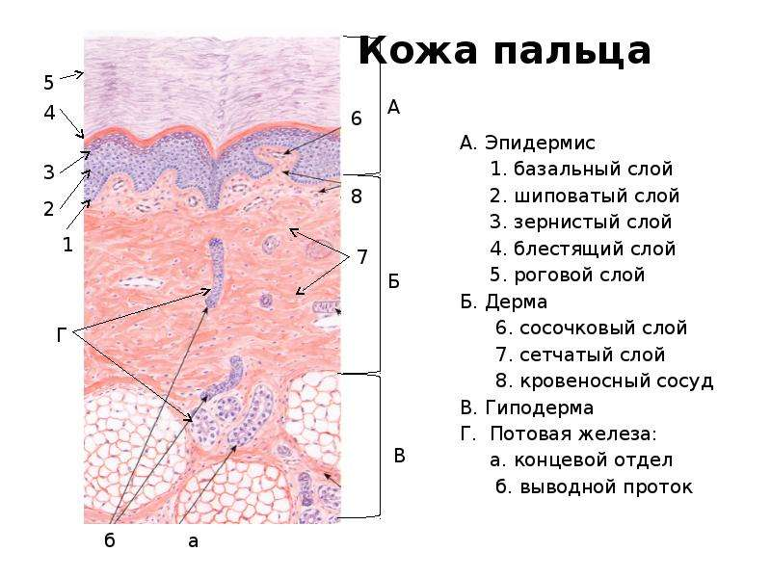

2.4 Потовая железа
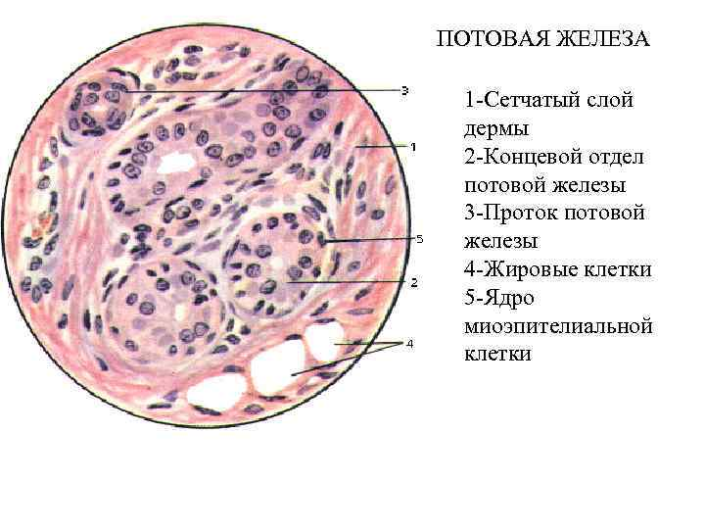

2.5 Сальная железа

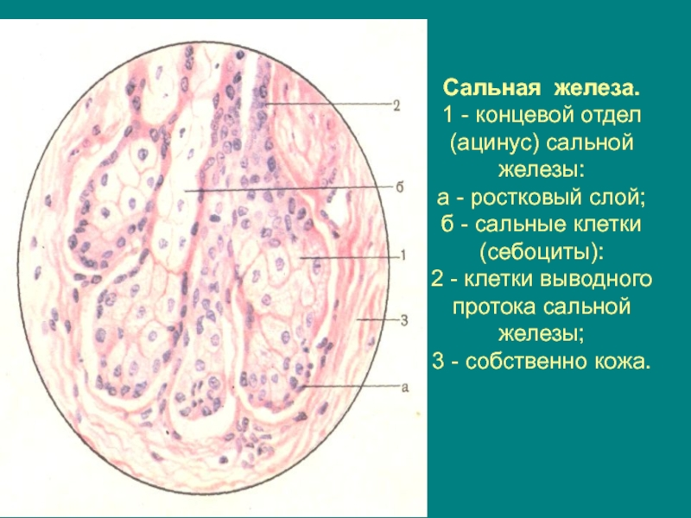

2.6 Волос
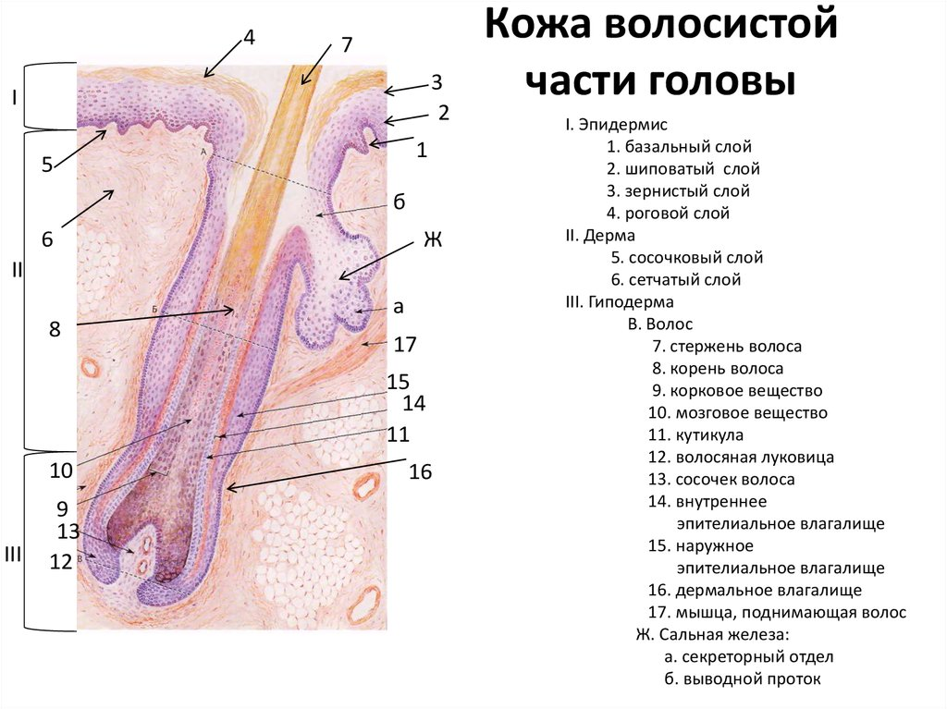
ВОЛОСЫ Волосы, pili (греч. trichos), - появляются на 3-м месяце утробной жизни, покрывают всю кожу, за исключением ладоней, подошв, красной каймы губ, малых срамных губ, головки члена и внутреннего листка крайней плоти. Первичные волосы тонкие, имеют вид пушка, lanugo. В дальнейшем lanugo замещаются более толстыми вторичными, или постоянными, волосами.
К постоянным (вторичным) волосам относятся:
- Пушковые волосы тела, или пушок, lanugo,
- Волосы головы, capilli,
- Брови, supercilla,
- Ресницы, cilia.
В период полового созревания под влиянием функции половых желез появляются третичные волосы: борода, barba, усы; волосы подмышки, hirci, на лобке, pubes, волосы ноздрей, vibrissae, волосы уха, tragi. Волос состоит из корня волоса, radix pili, залегающего в коже, и стержня волоса, scapus pili, - части, находящейся над кожей. Корень волоса по отношению к поверхности кожи расположен под углом. Утолщенная часть его носит название луковицы волоса, bulbus pili. Волосяной сосочек, papilla pili, представляет собой конический выступ собственно кожи, в котором находятся петли капиллярных кровеносных сосудов. Это соединительнотканная основа, на которой корневая луковица волоса насажена нижней своей выемкой. Волос состоит из мозгового вещества, medulla pili, коркового вещества, cortex pili, и кутикулы, cuticula pili. Мозговое вещество залегает по оси волоса. В пушковых волосах оно отсутствует. Корковое веще24 ство образует главную массу волоса и состоит из вытянутых роговых клеток, окружающих волос. Корковое вещество содержит пигмент, от которого зависит цвет волос. Кутикула покрывает волос снаружи и состоит из безъядерных роговых чешуек, расположенных в виде черепицы. Концентрация волос. Густота волосяного покрова неодинакова. У женщин и у мужчин волосы различены по толщине, длине и по цвету. Наиболее густо расположены волосы в теменной области (300-320 на 1 см2). Светлых волос на всей голове подсчитано около 140 000, рыжих - около 90 000. В области затылка и верхней части лба волосы расположены менее густо (200-240 на 1 см2). В среднем на голове имеется 120 000 волос. В других местах волосы расположены еще более редко; так, например, на тыльной поверхности предплечья насчитано 24 волоса на 1 см2 кожи, на тыльной поверхности кисти руки - 18 волос на 1 см2. Цвет волос обусловлен наличием в них особого красящего вещества -пигмента. Для волос установлено 30 различных оттенков - от светлых до черных. Изредка встречаются бесцветные волосы, лишенные пигмента. Таких людей называют альбиносами. С возрастом (иногда уже в 25-30 лет) волосы сначала на голове, а затем, и в других местах постепенно теряют пигмент, становятся бесцветными, белыми (поседение). Форма волос на поперечном и продольном сечении различна. В поперечном сечении волосы бывают цилиндрические, уплощенные, треугольные, четырехугольные, почковидные и т. д. Длина волос нередко достигает 150 и более сантиметров; в среднем же она равна 40-50 см; длина самых коротких волос равна в среднем 1 мм. Толщина волос колеблется от 0,05 мм (пушок) до 0,13 мм (срамная область). Продолжительность периода роста свойственна каждому волосу определенная, после чего он выпадает. Волосы на голове сменяются один раз в 2-4 года, на ресницах - однажды в 3-5 месяцев. Если в выпавшем волосе нет волосяного влагалища (колбовидный волос), то он отрастет. При выпадении вместе с влагалищем и сосочком волос уже не отрастает. Заместительный волос вырастает из оставшейся во25 лосяной луковицы. С возрастом смена выпавших волос замедляется, а местами и вовсе прекращается; наступает поредение волосяного покрова и невозобновимое выпадение волос на большей или меньшей части головы - плешивость, alopecia. Распределены волосы в определенном порядке. На основании своеобразного направления и изгиба волосяных рядов различают определенные области, так называемые лангеровы вихры, а в составе последних - волосяные поля. В отдельных вихрах все корни волос расположены по кривым линиям, которые сходятся в одной точке, образуя волосяную верхушку, vortex pilorum. Волосяные вихры называют расходящимися, если концы волос расходятся кривыми рядами в стороны, например, на макушке головы, глазные или лицевые вихры волос, ушные вихры, линии волос на позвоночнике, паховые, боковые вихры туловища. Внутри некоторых волосяных вихров различают также сходящиеся формы рядов волос, например, в локтевой области, на копчике. Копчиковый вихор, vortex coccygeus, имеет генетическое отношение к хвосту, который отчетливо выражен у плода. Линии, по которым распределяются отдельные волосяные сгущения или сходятся вихровые области волос, называют волосяными потоками, flumina pilorum. Бывают сходящиеся и расходящиеся потоки волос.

2.7 Строение ногтя
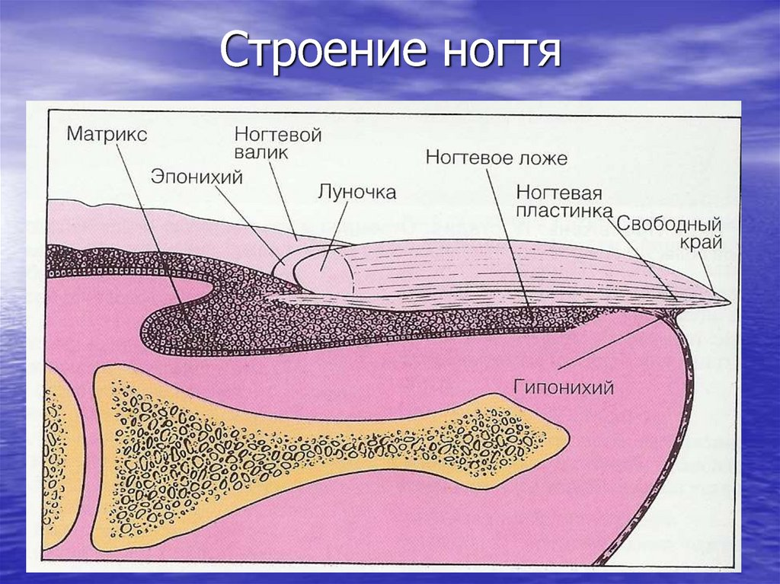

НОГТИ , unguis (греч. onychos), - производные эпидермиса, представляют собой несколько выпуклые в поперечнике роговые пластинки, покрывающие с тыльной стороны дистальные фаланги пальцев верхних и нижних конечностей. Ногти начинают развиваться на 3-м месяце утробной жизни. У доношенных плодов они несколько выдаются над концами фаланг. В ногте различают тело ногтя, corpus unguis, корень ногтя, radix unguis, и четыре края: свободный край, margo liber, выступающий у верхушки пальцев, скрытый край, margo occultus, в области проксимального отдела ногтя, и два боковых, латеральных, края, margines laterales. Ноготь лежит в ложе ногтя, matrix unguis, образованном соединительной тканью собственно кожи и ростковым слоем эпидермиса. На поверхности ногтевого ложа имеются продольно идущие гребешки ложа ногтя, cristae matricis unguis. Ногтевое ложе ограничено в проксимальном отделе и с боков бороздой ложа ногтя, sulcus matricis unguis, более глубокой в том месте, где в нее погружается корень ногтя. Над бороздой возвышается валик ногтя, vallum unguis. Ростковый эпителий ногтевого ложа, за счет которого происходит рост ногтя, особенно сильно развит в области корня ногтя. Этот участок просвечивает сквозь ногтевую пластинку в виде светлого полумесяца и носит название луночки, lunula. Вещество ногтя состоит из прочно спаянных ороговевших клеток. Ногти имеют то угловатую, то овальную или округлую форму. На II, III, IV и V пальцах боковые края ногтя длиннее корневого его края. У ногтя большого пальца все края приблизительно равны. Толщина ногтей варьирует; она обычно меньше по краям, чем в середине; спереди назад она равномерна. Толщина ногтя большого пальца ноги и руки равна в среднем 0,62-0,65 мм, а мизинца - 0,35-0,40 мм. Ногти растут непрерывно в течение всей жизни. Их рост происходит со стороны ногтевого ложа, которое является для них ростковым клеточным слоем, stratum germinativum unguis. На руках ногти растут интенсивнее, чем на ногах. Летом отмечен более быстрый рост ног23 тей, чем зимой. В среднем ноготь целиком отрастает во всю его длину за 9 месяцев

2.8 Микрофлора кожи

1) Аэробные коринеформные бактерии
Corynebacterium – подмышечные впадины, грудная клетка, промежность, кожа носа.
Brevibacterium – на руках, стопах ног.

2) Анаэробные коринеформные
Propionibacterium acnes – на крыльях носа, головы спины (сальные железы).
На фоне гормональной перестройки играют значительную роль в возникновении юношеских Acne vulgaris

3) Микрококки
Staphylococcus aureus – нос, промежность, подмышечные области.
Staphylococcus epidermidis – кожа рук, ног, лба. Micrococcus luteus – в кожных складках, бедрах, чаще в пубертатный период.

4) Анаэробные кокки
Peptosreptococcus – кожа лба.

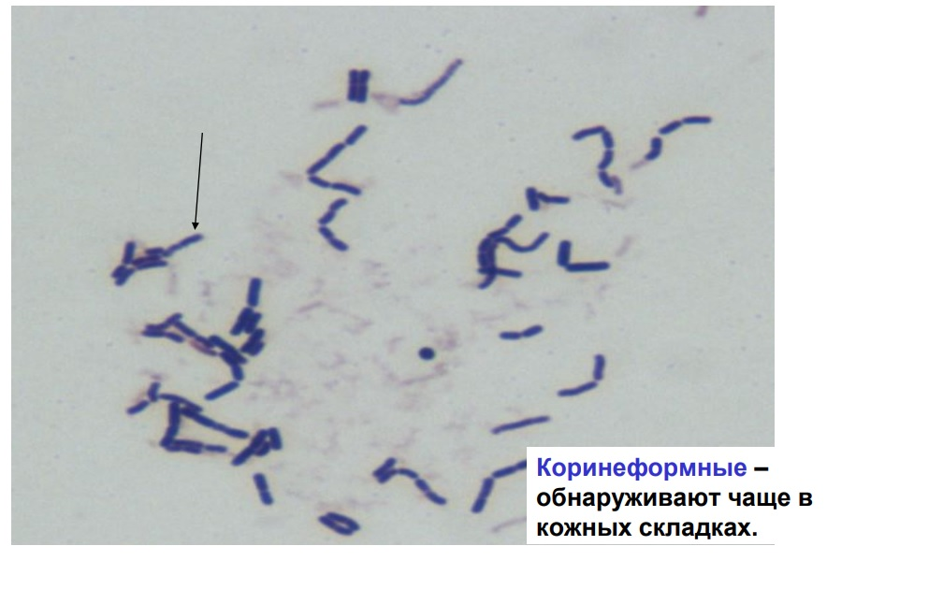
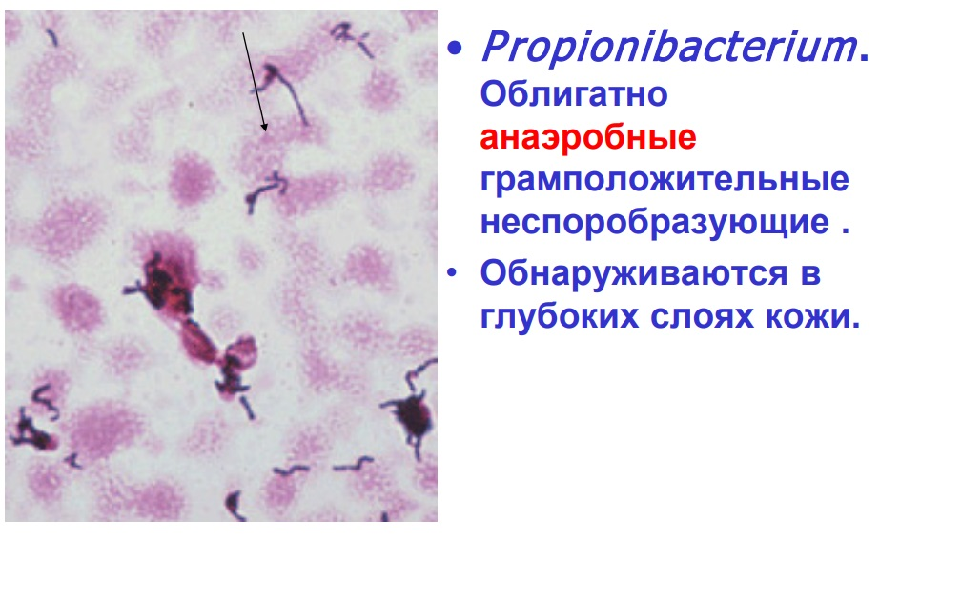
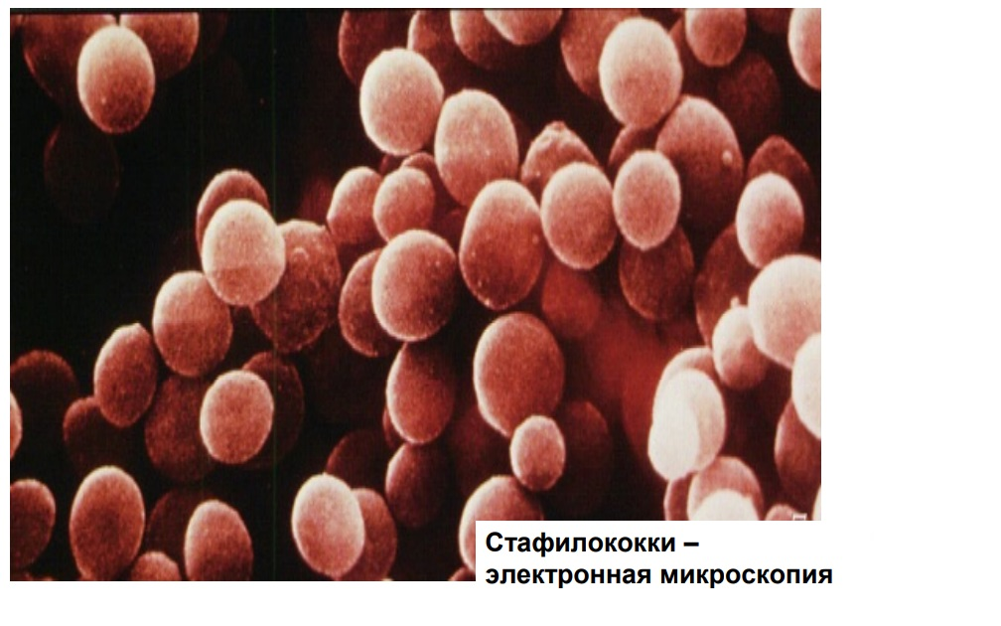

2. ГИСТОЛОГИЯ СЛИЗИСТОЙ ОБОЛОЧКИ ПОЛОСТИ РТА

Полость рта представляет собой начальный отдел желудочно-кишечного тракта. Ротовая полость выстлана слизистой оболочкой, которая покрыта многослойным плоским эпителием (ороговевающим и неороговевающим)
В составе слизистой оболочки выделяют эпителиальную и собственную (соединительнотканную) пластинки. Кроме того, в тех участках, где слизистая оболочка подвижна и может собираться в складки, собственная пластинка расположена на подслизистой основе.

2.1 Десна человека

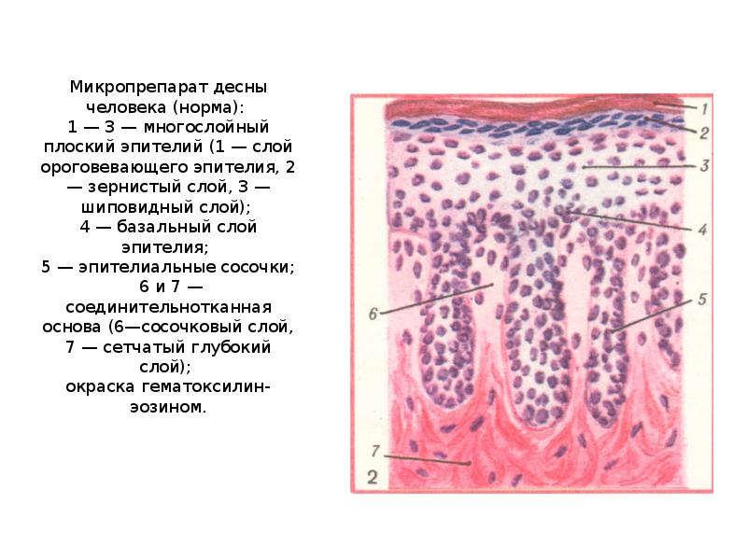

2.2 Губа человека

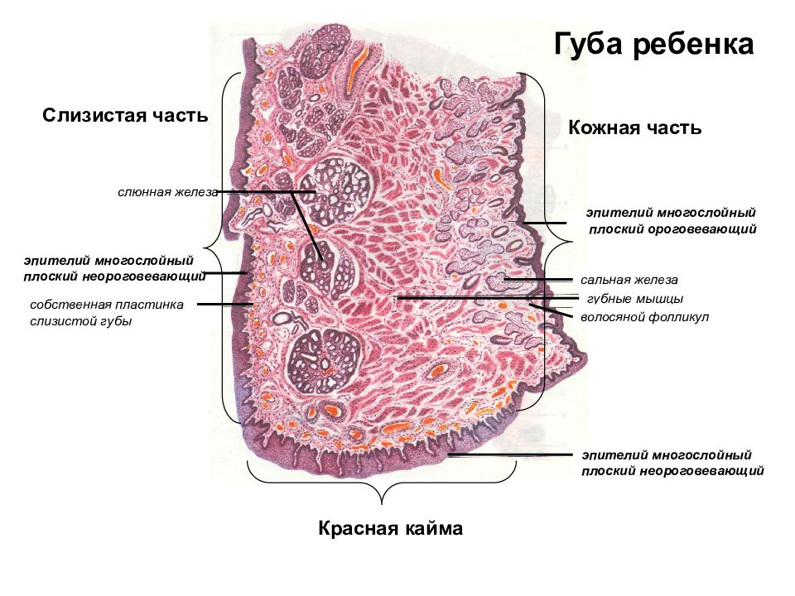

2.3 Эпителий твердого неба
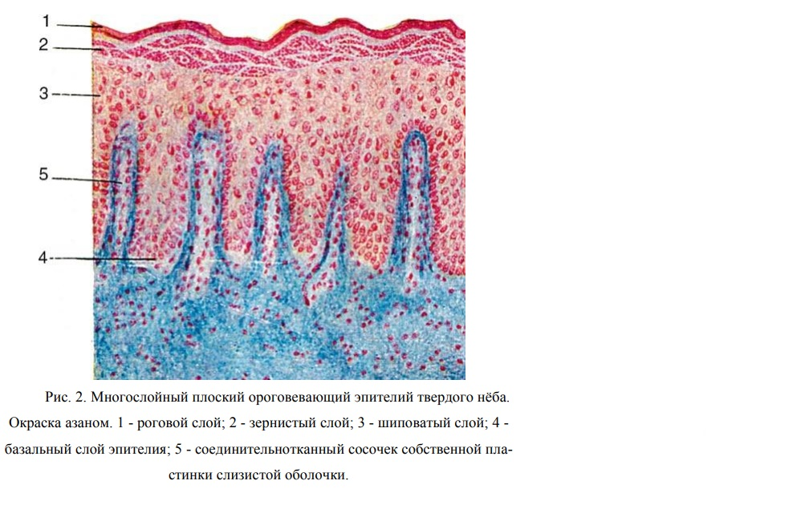
2.4 Язык
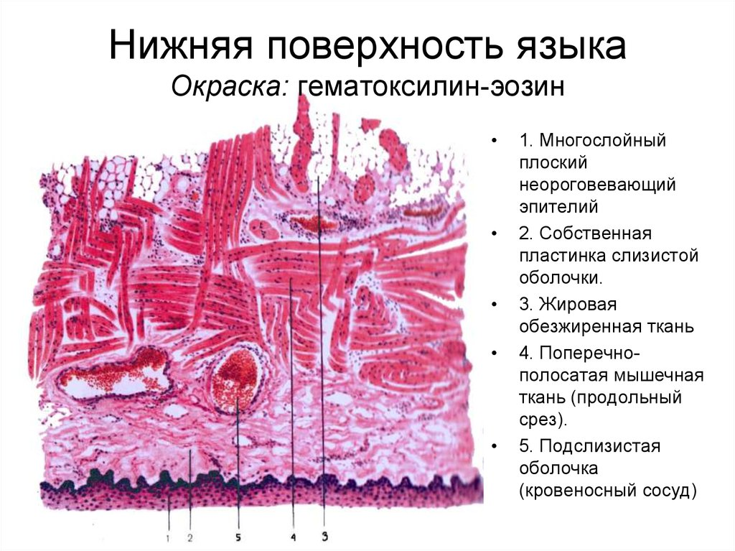
2.5 Строение вкусовой почки

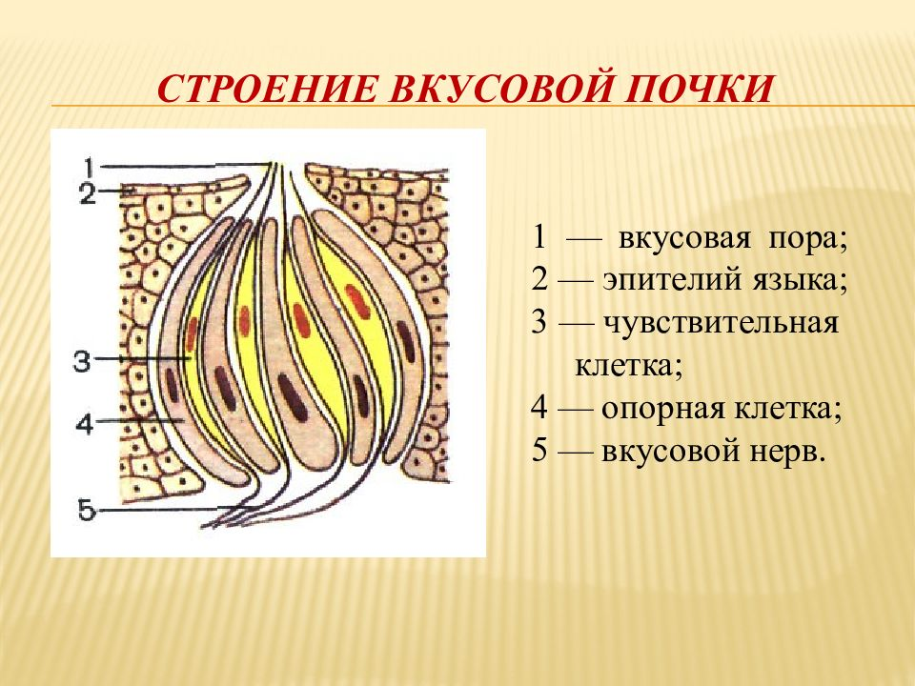
3. ГИСТОЛОГИЯ ПОЛОСТИ НОСА

Преддверие полости носа выстлано многослойным плоским ороговевающим эпителием продолжающим кожу лица. На уровне входа в полость носа плоский эпителий трансформируется в кубический или цилиндрический, прежде чем перейти в респираторный эпителий, выстилающий всю оставшуюся площадь полости носа и околоносовых пазух. Респираторный эпителий представляет собой многорядный цилиндрический мерцательный эпителий, который состоит из трех основных видов клеток: реснитчатых, бокаловидных и базальных

3.1 Строение слизистой оболочки полости носа

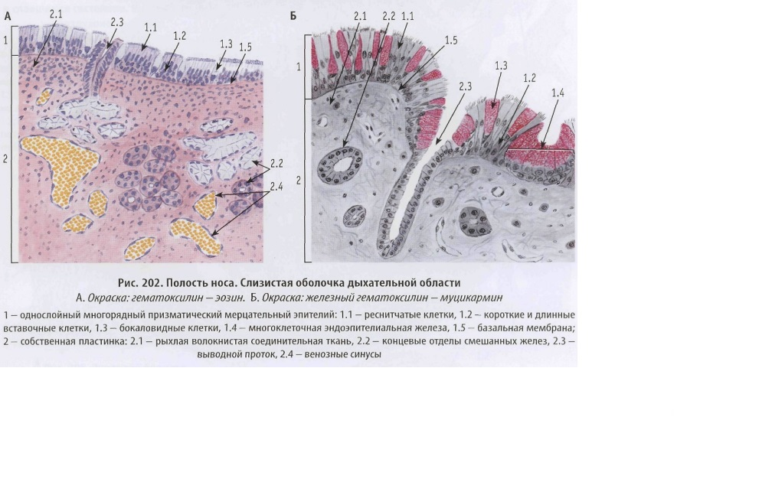

3.2 Строение обонятельного эпителия

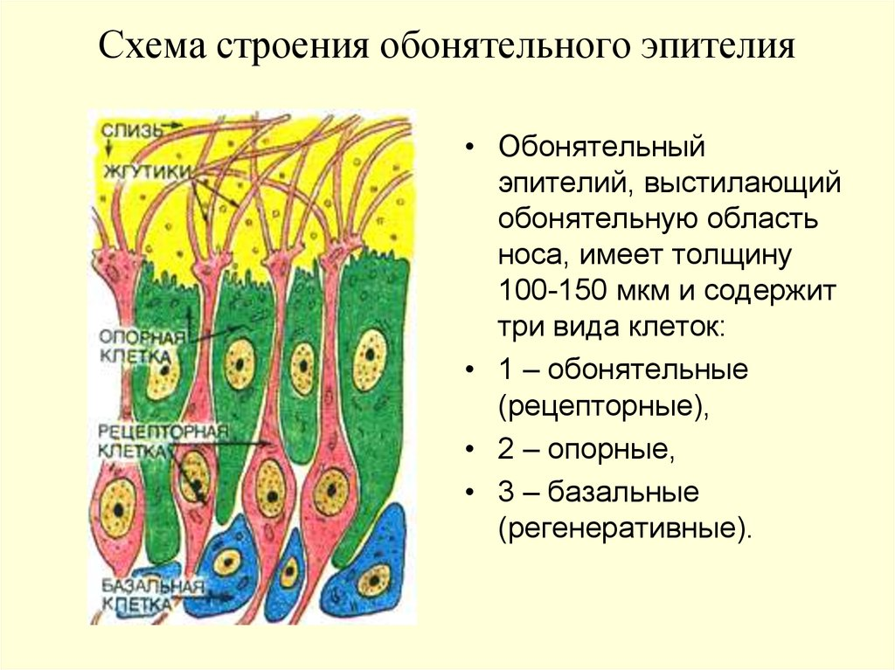

4. МЕТОДЫ ЛАБОРАТОРНОЙ ДИАГНОСТИКИ КОЖИ
Основная задача цитологического исследования - выявление аномалий развития, морфологических изменений в клетках и тканях организма, признаков патологического перерождения, что является характерным показателем, в первую очередь, новообразований как доброкачественных, так и злокачественных. Для исследования производят соскоб, отпечаток или мазок с поверхности тканей, вызвавших подозрение у врача на наличие злокачественного перерождения.

Показаниями к проведению цитологического исследования являются:
- наличие незаживающих или часто рецидивирующих язвочек, эрозий, ссадин, ран, свищей;
- патологические разрастания тканей;
- врачебные подозрения на новообразование;
- профилактическое скрининговое исследование;
- контроль процесса выздоровления при ранее установленном диагнозе для корректировки назначенного лечения.

Методика проведения анализа:

Материалом для исследования являются соскобы, отпечатки и мазки с эрозий, незаживающих ран, свищей, язвочек. Специальной подготовки перед анализом не требуется. Перед исследованием необходима обыкновенная гигиеническая обработка раны или эрозии, удаление излишков гноя или слизи. Стерильными инструментами производится соскоб или отпечаток с участка кожи или слизистой, подвергающихся исследованию. Необходимо обеспечить получение достаточного количества материала на предметное стекло для проведения полноценного достоверного исследования. Далее в лаборатории производится микроскопическое исследование полученного материала.

Интерпретация результатов:

При микроскопии полученных отпечатков, мазков врач определяет структуру клеток, их взаимное расположение, морфологические изменения, наличие атипичных клеток.

Окончательный результат может быть:
- Отрицательным - атипичных клеток не выявлено, признаков онкологического перерождения нет;
- Выявлены небольшие изменения клеточных ядер, их увеличение в размерах;
- Изменения ядра в небольшом количестве клеток - угроза и подозрение на злокачественный процесс сохраняются;
- Выявляются аномальные клетки в небольшом количестве - высокая вероятность злокачественного процесса;
- Выявляется большое количество атипичных клеток, их увеличение в размерах - онкологический диагноз подтвержден.
Таким образом, благодаря цитологическому исследованию зачастую удаётся установить злокачественное перерождение, поставить правильный диагноз и назначить специфическую терапию ещё на ранних этапах развития рака. Это позволяет многократно повысить эффективность лечения, снижает риск прогрессирования заболевания, прогноз излечения - благоприятный.

Приготовление биопсийного материала и мазка отпечатка (соскоба):

Биопсийный материал, готовится по определенным правилам. Препараты для микроскопии не бывают толстыми или тонкими, они должны хорошо пропускать световые лучи, то есть должны быть светопроницаемыми. Кусочки биоматериала тканевого характера обрабатываются при помощи спирта, формалина или фиксирующих смесей и пропитываются с помощью целлоидина, парафина или желатина. Затем, на микротоме, делают очень тонкие срезы. Эти полученные срезы окрашиваются с помощью гематоксилин-эозина, судана, сложных красящих смесей, препаратами серебра и тому подобное. Потом, при помощи смеси белка с глицерином, эти срезы фиксируются на предметных стеклах. Для сохранения материала для микроскопического исследования его сверху заливают. Для заливки используют канадский бульон. Сверху ложится покровное стекло. После засыхания бальзама препарат годен несколько лет. В отличии от биопсийного материала взятие мазка значительно проще. Для этого не нужны особые материалы и знание специальных технологий. Это привычная процедура любого практикующего уролога, дерматолога или венеролога. Берется соскоб специальной одноразовой щеточкой. Этой щеточкой берется необходимое количество для ПЦР – анализа или цитологической диагностики.

ЗАКЛЮЧЕНИЕ

Таким образом, кожа образует наружный покров тела – это уникальный распространенный по площади жизненно важный орган. Кожа — наружный покров организма позвоночных, защищающий тело от широкого спектра внешних воздействий, участвующий в дыхании, терморегуляции, обменных и многих других процессах. Занимая ключевую позицию в начале дыхательных путей, полость носа постоянно обрабатывает раздражители из окружающей среды, является первой линией защиты, в которую входят как специфические, так и неспецифические механизмы.

СПИСОК ИСПОЛЬЗОВАННЫХ ИСТОЧНИКОВ

Особенности организации слизистой оболочки и сосудистой системы полости носа: Морфо-функциональные и клинические аспекты. Молдавская А.А. Храппо Н.С. Левитан Б.Н. Петров В.В
- Санкт-Петербургское научное общество дерматовенерологов имени В.М Тарновского
- Синельников: Атлас анатомии человека. В 4-х томах
- Учебник для вузов: “Гистология, эмбриология, цитология”. Ю. И. Афанасьев; Н. А. Юрина; Я. А. Винников; А. И. Радостина; Ю. С. Ченцов
- Министерство здравоохранения и социального развития. “ Методика проведения диагностических методов исследования в дерматологии”.
- Гистология, цитология и эмбриология: краткий курс / С.Л. Кузнецов, Н.Н. Мушкамбаров. – М.: ООО «Издательство «Медицинское информационное агентство»», 201… ISBN 978-5-9986-0084-5
- Министерство здравоохранения республики Беларусь YO “Витебский государственный медицинский университет” кафедра гистологии, цитологии и эмбриологии. гистология, цитология и эмбриология человека. О.Д. Мяделец.

